书法家的小故事——董其昌
同学们，还记得我们都了解过哪些书法家吗？这节课我们要走进明朝书法家“董其昌”的世界。下面就让我们一起来完成三个闯关任务吧！

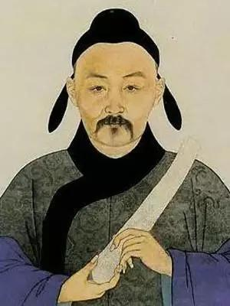
任务一：学一学
大揭秘——董其昌的个人档案
中文名：董其昌
别称：字玄宰，号思白，别号香光居士
国籍：明朝后期
出生地：松江华亭（今上海市）
生卒日期：1555年2月10日—1636年10月26日
主要成就：书法、书法理论、国画
代表作：《画禅室随笔》《容台文集》《戏鸿堂帖》（刻帖）等

下面请同学们来欣赏董其昌的作品——《吕仙诗卷》。
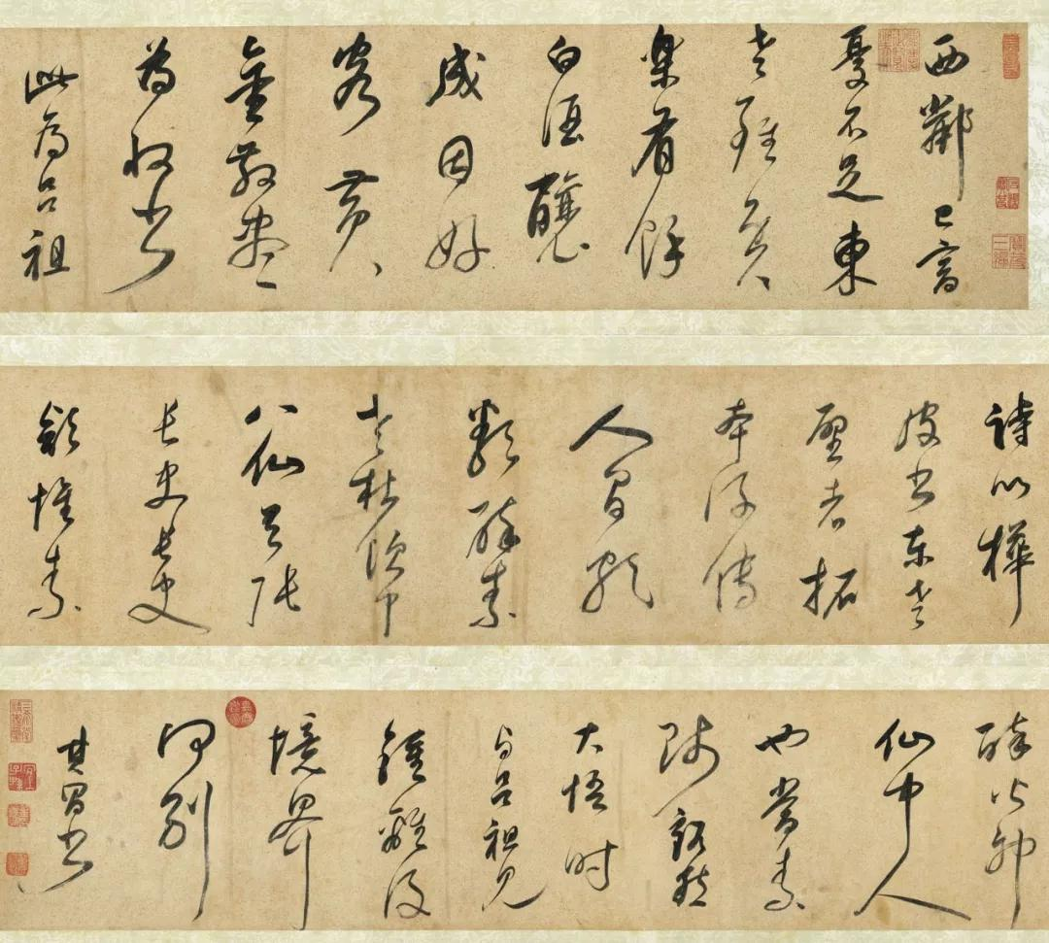
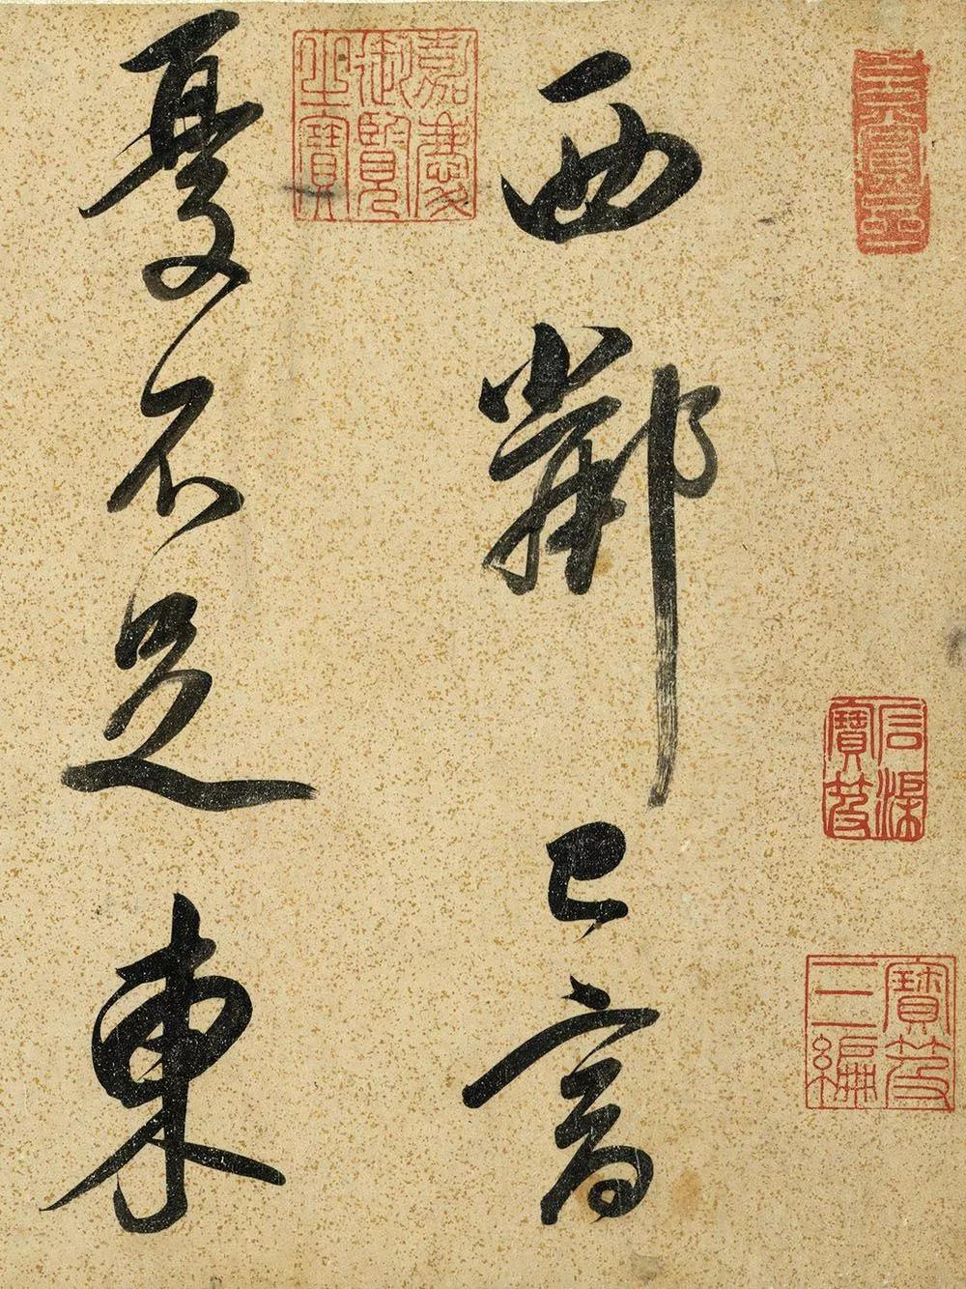

局 部

任务二:读一读
董其昌的文章写得非常好，那他的书法怎么样呢？让我们一起来找一找答案……

17 岁那年，董其昌参加考试，他文采出众，本来是第一名，但写的字不是很好，所以排到了第二名。他十分伤心，从此之后，发愤学习书法，从临帖开始，逐渐进步。但是他自以为已经学成，十分自负，直至他看到历代书法家的书法作品，才认识到自己以前实在是狂妄可笑，惭愧不已，之后更加认真练习书法，有了很大的进步，最终形成自然天真，素淡雅致的书法风格。

同学们，你从这个小故事中学到了什么呢？快和爸爸妈妈分享一下吧……

任务三:写一写
那接下来，就让我们一展身手，学一学董其昌写的字吧。
也可以和爸爸妈妈一起书写，PK 一下谁写的更靠近原贴呦……
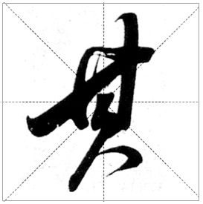
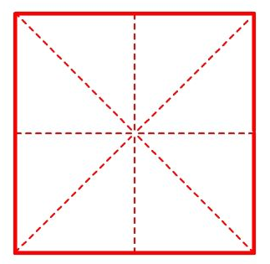

小贴士：快向爸爸妈妈、和小伙伴们展示你的作品吧！

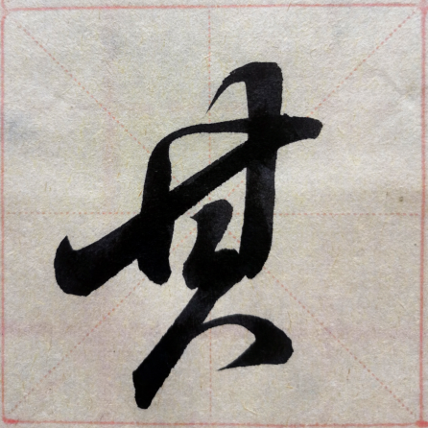

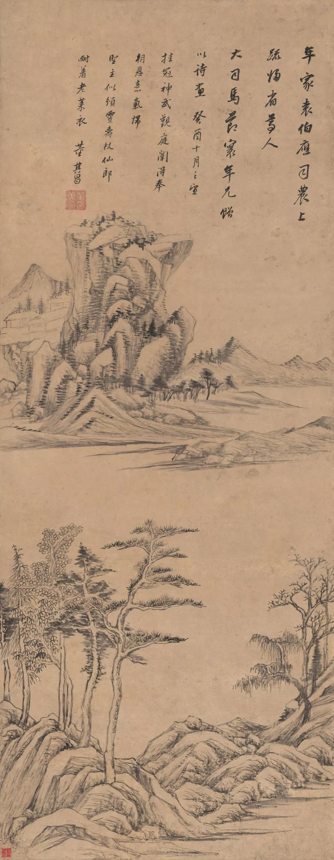
拓展资源：
一、大开眼界，董其昌国画作品欣赏。

董其昌博学多才，除书法外，
绘画水平也十分高超，为"华亭
画派"的杰出代表。风格清秀中和，
恬静疏旷，古朴典雅。



疏林远岫图 董其昌 天津博物馆藏

二、课后小探秘
董其昌对后世的影响很深。清朝的康熙、雍正皇帝十分喜爱他的作品，一直视为学习的范本呢。那快和爸爸妈妈找到康熙、雍正皇帝的书法作品看看吧……
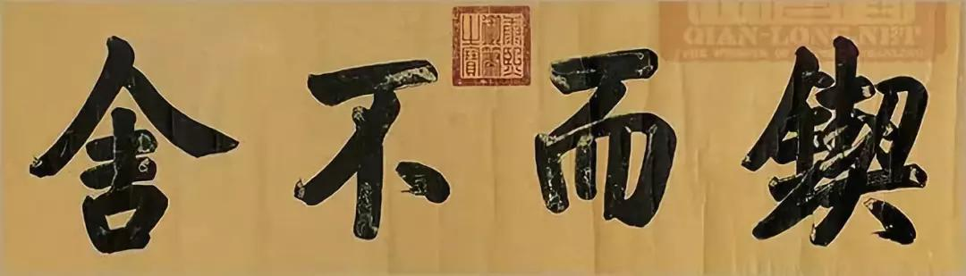

康熙行楷手迹欣赏

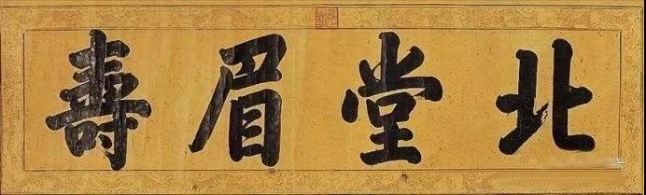
雍正御笔
《北堂眉寿》牌匾

